Rapport financier du 4 septembre 2013
( 22 mai 2013 au 4 septembre 2013 )

Début de la période
État du compte-chèques le 22 mai 2013 |  |  |  | 6,868.30$
Recettes
* 1) Aucune |  | 0.00$
* Intérêts banquiers |  | 0.00$
Total recettes |  |  |  | 0.00$
(1) Total accessible |  |  |  | 6,868.30$
Déboursés
* 1) Aucun |  | (0.00$)
* Frais banquiers – achat de chèques |  | (47.04$)
(2) Total des déboursés |  |  |  | (47,04$)
Fin de la période
(3) Solde du compte-chèques le 4 septembre 2013 |  |  |  | 6,821.26$

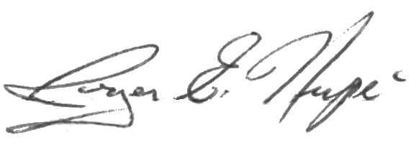

Rapport préparé et soumis par Roger Hupé :
Trésorier

